Министерство образования Российской Федерации

Пензенский государственный университет

Кафедра «Вычислительная техника»

**ОТЧЁТ**

по лабораторной работе № 3

по курсу «Программирование»

на тему «Операторы условия»

Выполнили ст. гр. 22ВВ2:

Рябов С. И.

Китаев Я. Е.

Аргаткин А. А.

Приняли:

Патунин Д.В.

Юрова О.В.

ПЕНЗА 2022

**Название**

Операторы условия

**Цель работы**

Изучение операторов условия и приобретение навыков программирования разветвляющихся алгоритмов

**Методические указания**

При выполнении задания к данной лабораторной работе необходимо в программе для проверки истинности условий при выборе возможных вариантов действий использовать оператор if или конструкцию if - else.

**Лабораторное задание**

1. Выбрать задание, соответствующее номеру варианта.

2. Определить значения исходных данных.

3. Составить алгоритм решения задачи.

4. Составить программу, осуществляющую ввод исходных данных, необходимые вычисления и вывод результатов. Ввод и вывод сопроводить комментариями.

5. Выполнить программу на ЭВМ, проверяя правильность всех ветвей алгоритма.

**Задание:** С клавиатуры вводятся 4 целых числа*a, b, c, d*(положительных и отрицательных). Подсчитать количество троек положительных чисел. Операторы цикла в программе не использовать.

**Описание метода решения задачи**

Создаем переменные a, b, c, d. Вводим значения переменныхa, b, c, d с клавиатуры при помощи функции scanf(). При помощи оператора if проверяем какие числа являются положительными. В зависимости от результатов при помощи функции printf() выводим на экран количество троек положительных чисел.

**Блок-схема программы**

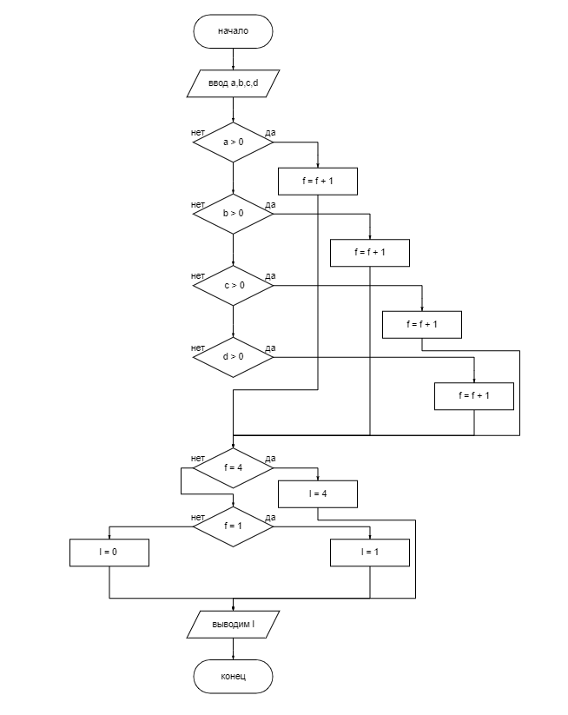

**Листинг**

#include <stdio.h>

#include<locale.h>

#include<Windows.h>

int main()

{

setlocale(LC_ALL, "RUS");

int a, b, c, d,f,l;

f = 0;

l =0;

printf("a = ");

scanf_s("%d", &a);

printf("b = ");

scanf_s("%d", &b);

printf("c = ");

scanf_s("%d", &c);

printf("d = ");

scanf_s("%d", &d);

if (a > 0)

{f= f+1; }

if (b > 0)

{f= f+1 ;}

if (c > 0)

{f= f+1; }

if (d > 0)

{f= f+1; }

if (f == 4)

{l = 4;}

else if (f == 3)

{l = 1;}

else

{l = 0;}

printf("Количество троек положительных чисел = %d \n", l);

system ("pause");

return 0;

}

**Результат работы программы**

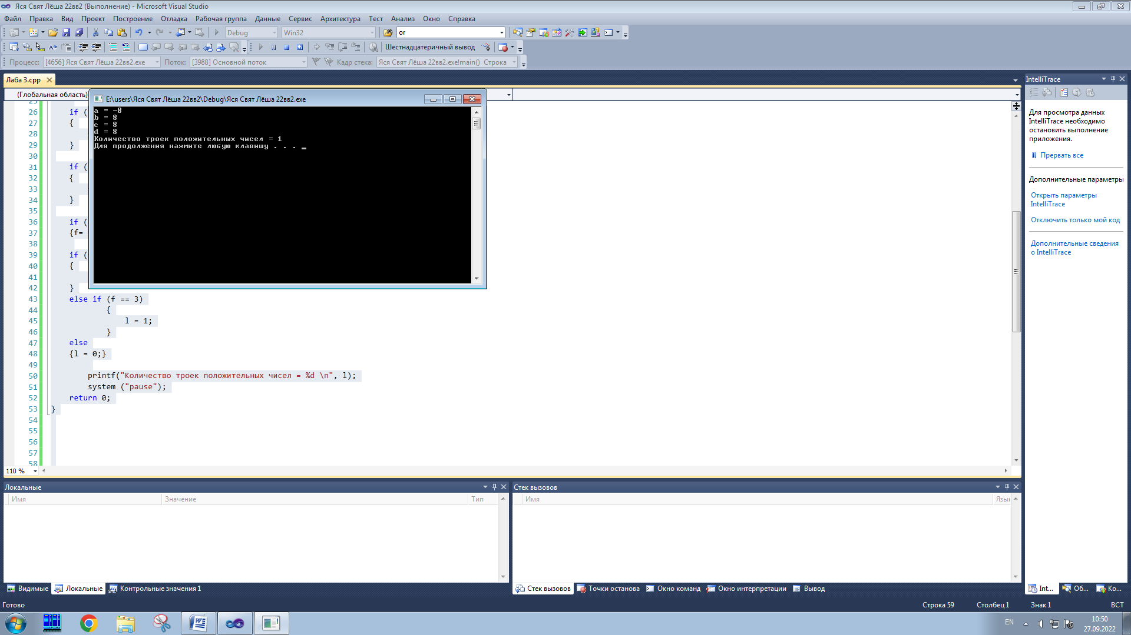

Рисунок 1 – Результат работы программы

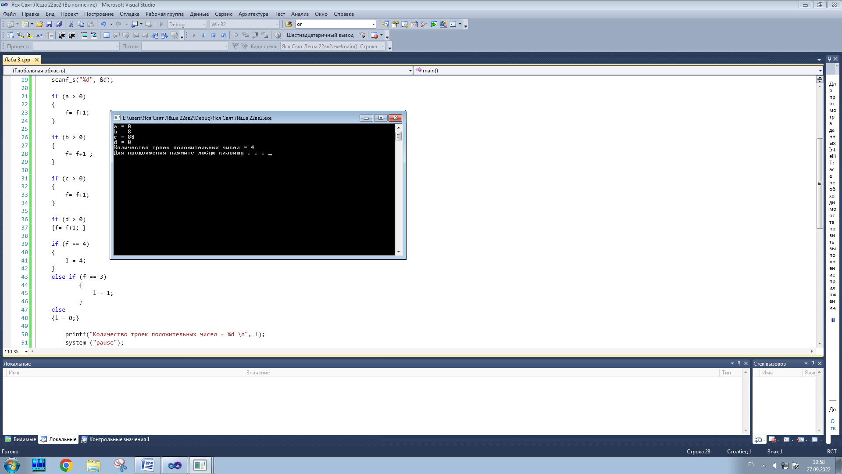

Рисунок 2 – Результат работы программы

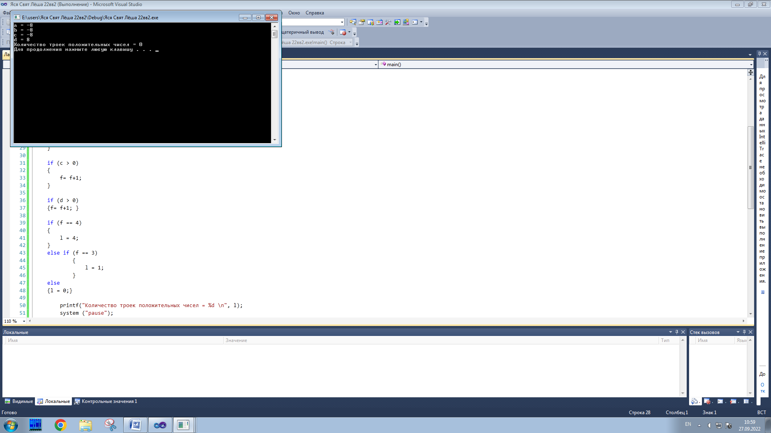

Рисунок 3 – Результат работы программы

**Протокол трассировки программы**

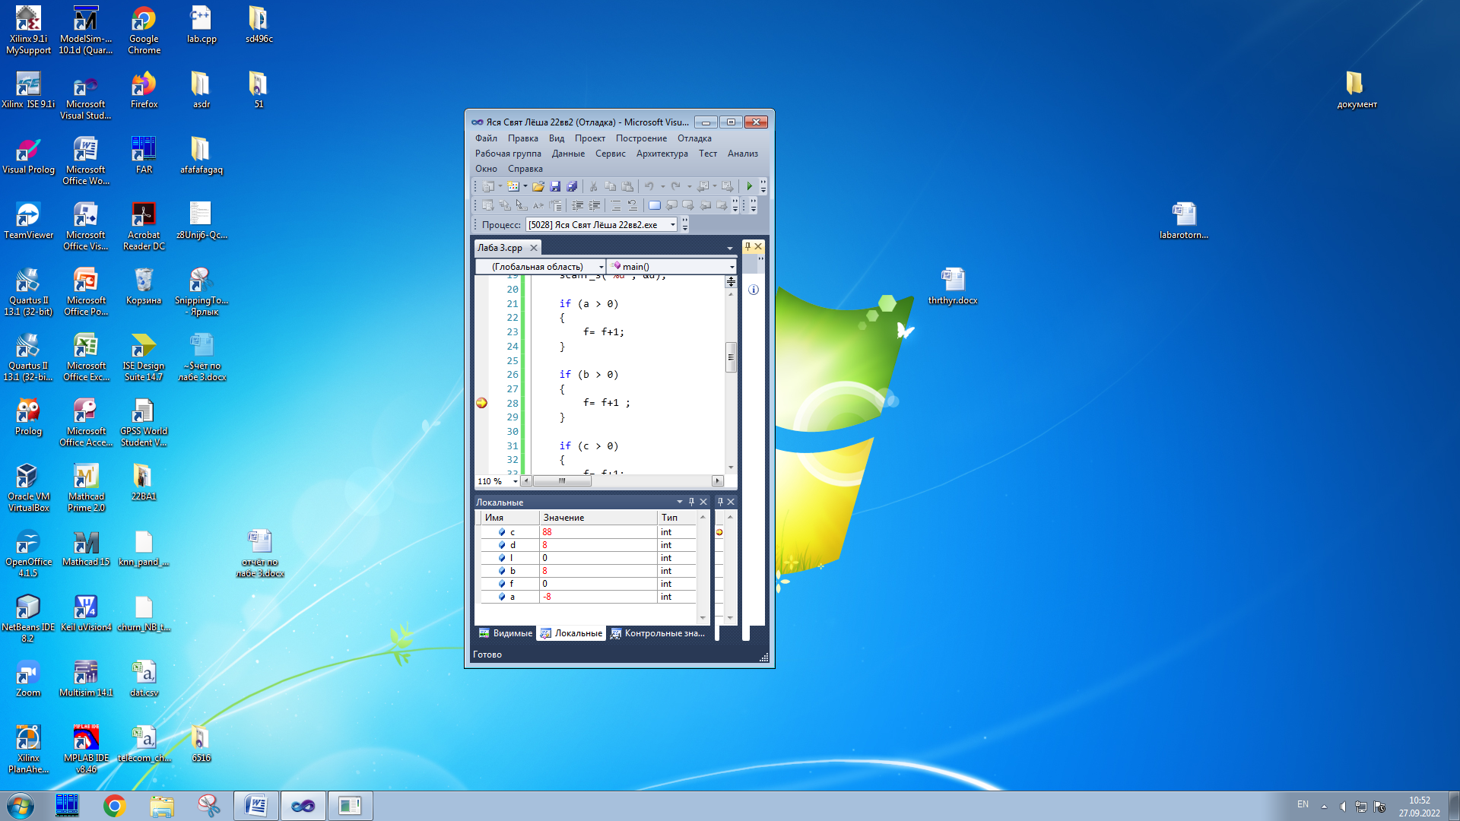

Рисунок 4 – протокол трассировки программы

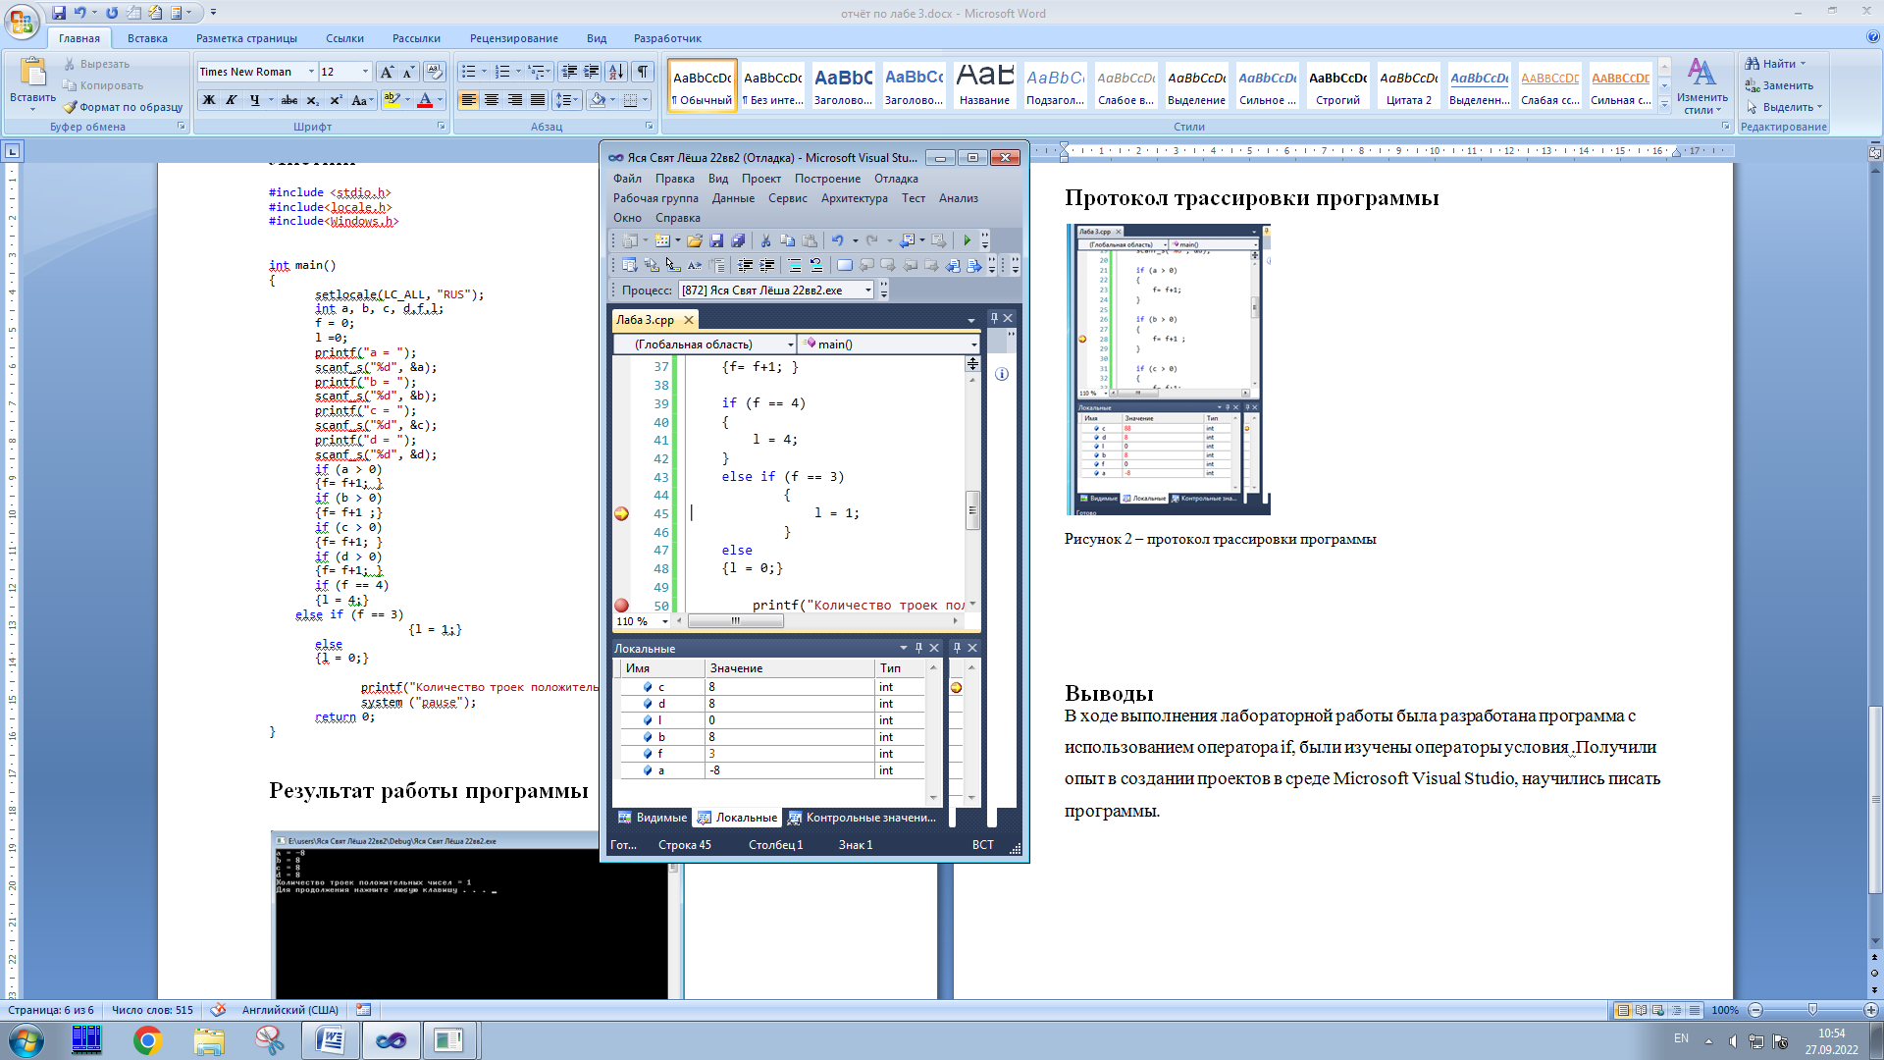

Рисунок 5 – протокол трассировки программы

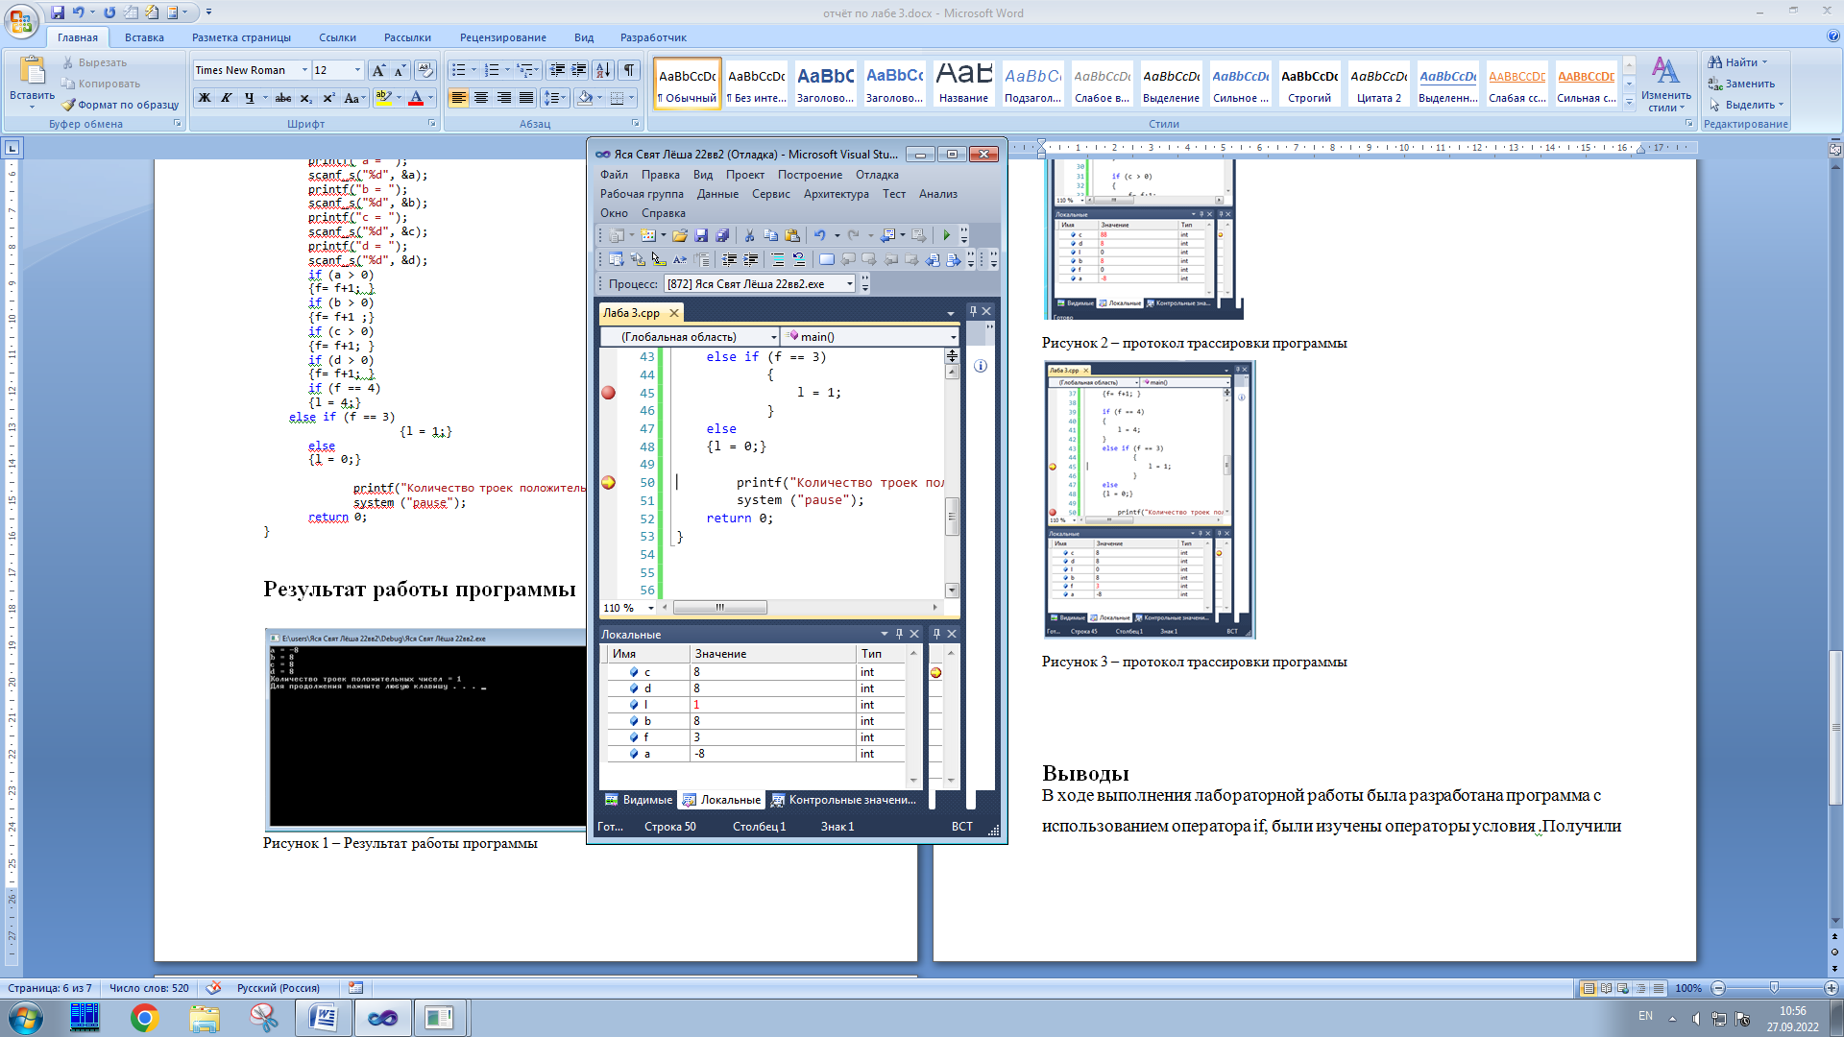

Рисунок 6 – протокол трассировки программы

**Выводы**

В ходе выполнения лабораторной работы была разработана программа с использованием оператора if, были изучены операторы условия .Получили опыт в создании проектов в среде Microsoft Visual Studio, научились писать программы.